*Veglie, 22 gennaio 2018*

**A Galatone il terzo appuntamento del GAL Terra d’Arneo**

**con le attività di animazione territoriale**

*Venerdì 26 gennaio 2018, Palazzo Marchesale – ore 18.00*

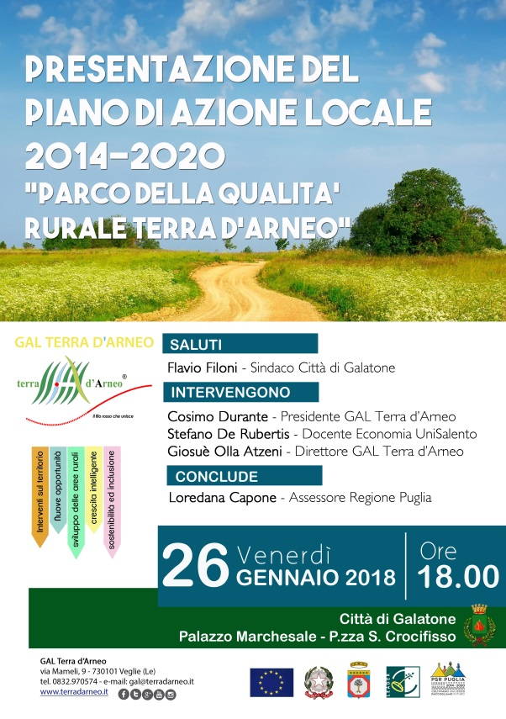Una Strategia di Sviluppo Locale sul tema del turismo sostenibile e dell’integrazione tra costa ed entroterra, 3 Misure, 12 Interventi e 8,106 milioni di euro da investire sul territorio. Sono questi i numeri della nuova programmazione comunitaria del GAL Terra d’Arneo, impegnato fino al 2023 nel portare a termine una strategia lungimirante, frutto di un processo di ascolto e partecipazione che ha avuto protagoniste le comunità locali di Terra d’Arneo.

Una scommessa importante soprattutto alla luce del nuovo assetto territoriale che vede partecipare alla Strategia del Gruppo di Azione Locale ben **12 Comuni** **dell’area jonico salentina**. Oltre a Campi Salentina, Carmiano, Copertino, Guagnano, Leverano, Nardò, Porto Cesareo, Salice Salentino e Veglie, già presenti nella passata programmazione LEADER, vi faranno parte anche le municipalità di Alezio, Galatone e Gallipoli. Un territorio più ampio ma dalle caratteristiche omogenee, dove insistono numerose opportunità, legate in particolare al prezioso patrimonio costiero e all’attrattività del sistema naturale, culturale e delle produzioni di eccellenza che caratterizzano i centri dell’entroterra, e grandi sfide, legate alle necessarie azioni di salvaguardia e alla sperimentazione di virtuosi modelli di gestione. Altra novità è **l’approccio plurifondo** con cui il GAL agirà parallelamente con fondi FEASR (Fondo Europeo Agricolo per lo Sviluppo Rurale) e FEAMP (Fondo Europeo per gli Affari Marittimi e la Pesca) al fine di guidare il territorio verso una crescita integrata, sostenibile, intelligente.

**Appuntamento dunque a Galatone venerdì 26 gennaio p.v. alle ore 18.00 presso il Palazzo Marchesale in Piazza Santissimo Crocifisso.**

Ad aprire l’incontro i saluti del Sindaco di Galatone, ***Flavio Filoni***. Ad entrare nel vivo dei contenuti del Piano di Azione Locale 2014/2020 il Presidente del GAL, ***Cosimo Durante***, il Prof. ***Stefano De Rubertis***, docente UniSalento ed esperto di sviluppo locale, ed il Direttore del GAL, ***Giosuè Olla Atzeni***. Le conclusioni sono affidare all’Assessore all'Industria turistica e culturale della Regione Puglia ***Loredana Capone***.

*L’incontro è aperto a tutti.*